Перечень объектов культурного наследия, находящихся в собственности
Муниципального образования городской округ город Тобольск

№  пп | Наименование памятника | Местонахождение при принятии на государственную охрану (фактическое) | Категория историко-культурного значения | Собственник /Пользователь | Историческая справка
1 | 2 | 3 | 4 | 5 | 6
- 60. | 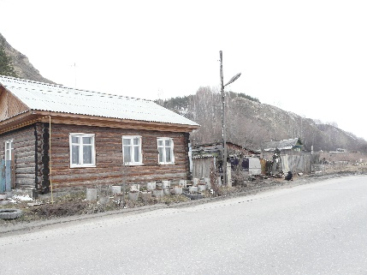  Жилой дом  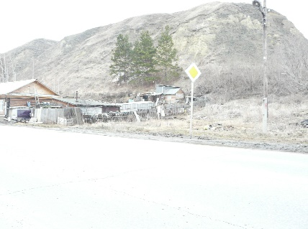 | ул. Алябьева, 65 | Региональная | МО г. Тобольск /Жилой дом | Жилой дом, характерен для деревянной застройки Тобольска конца XIX — начала XX в. Это двухэтажное, обшитое тесом здание, рубленое шестистенком-крестовиком, в наружном убранстве которого использованы типично местные приемы. Так, по традиции несколько большая активность придана обшивке, которая в пределах фасада набита различным способом: по вертикали, по горизонтали, «в елку», отчего стена воспринимается зрительно более дробной. Пилястры также измельчены отделкой тонкими горизонтальными дощечками, а в завершении их помещен орнамент пропильной резьбы. В оформлении окон использован привычный тип очелья — треугольный сандрик с «плечиками» и ажурные подзоры пропильной резьбы геометрического рисунка. Венчает здание развитый карниз на плоских резных кронштейнах.
- 63. | Здание госпиталя  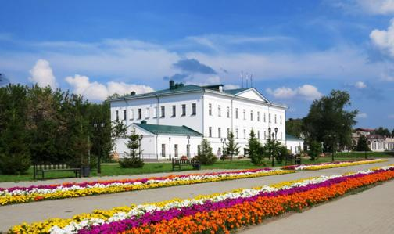  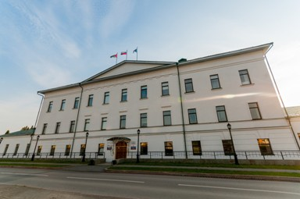 | ул. Аптекарская, 3 | Региональная | МО г. Тобольск | Здание гарнизонного госпиталя в его современном облике датируется 1830-ми гг. Ранее на этом месте (в 1794 г.) по проекту А. Гучева было выстроено двухэтажное каменное здание драгунских команд.  В результате реконструкции 1830-х гг., предположительно по проекту П.И. Прамана, оно было увеличено надстройкой третьего этажа. Здание выполнено в стиле зрелого классицизма, отличается строгостью и лаконичностью облика.  В соответствии с эстетическими принципами классицизма в архитектуре здания доминируют спокойные четкие линии и горизонтальные акценты. Центр главного фасада выделен невысоким треугольным фронтоном с дорическим фризом и надоконными сандриками.  В советское время здание использовалось как лечебное учреждение, здесь находилось терапевтическое отделение городской больницы.  После завершения ремонтно-реставрационных работ в нем разместилась городская администрация.
 | Насосная станция  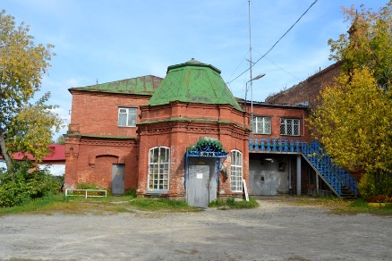 | ул. Базарная площадь, 18, сооружение 2 | Региональная | МО г. Тобольск | Ансамбль образован несколькими кирпичными зданиями, вытянутыми в единой цепочке вдоль северо-западной границы Базарной площади. Начало комплексу было положено строительством в 1902 г. на устье реки Курдюмки вблизи Иртыша важного городского объекта – городской насосной станции. Она возводилась одновременно с водонапорной башней для нужд новой сети городского водопровода по договору 1900 г. городской управы с московской фабрикой «Нептун» и по проекту инженера Н.Д. Зимина. Норма ежедневной подачи воды должна была составлять 110 тыс. ведер, протяженность водопроводной сети – 9 километров. Вскоре к корпусу водонасосной станции с восточной стороны примкнул кирпичный объем электростанции, необходимой для обеспечения работы насосов, забиравших воду из Иртыша и закачивающих ее в водонапорную башню, которая располагалась на кремлевском холме. На противоположной стороне речки Курдюмки появился комплекс городских бань. Все постройки комплекса объединялись не только технологическими процессами, но и едиными формами краснокирпичной промышленной архитектуры, характерной для конца XIX – начала XX в. В 1990-х гг. часть зданий была заброшена, их объемы фрагментарно разобраны. Наиболее значительна в архитектурном отношении насосная станция, представляющая собой сложное в объемно-планировочном отношении сооружение с различными службами, где размещались котельное и машинное отделения, фильтры очистки воды, ремонтная мастерская, жилые помещения для служащих и заведующего, а также приемная шахта, решенная в виде восьмигранной башни с южной стороны. Функционально-пространственное ядро здания – двусветные технические помещения, выявленные на западном и восточном фасадах большими окнами и крупным, сильно расчлененным ризалитом, завершенным выразительным по силуэту ступенчатым фронтоном, Насыщенная кирпичная обработка включает отголоски мотивов романской архитектуры. Вход у башни украшен навесом на металлических ажурных кронштейнах. Мотив ризалита с фронтонным завершением повторен на фасаде электростанции, дошедшей в руинированном состоянии. Здесь также прослеживается тяга к заострению силуэта, усилению рельефности стены. Здание, где позднее разместились городские бани, первоначально входило в комплекс электростанции. Это продолговатый двухэтажный кирпичный корпус с повышенной угловой западной частью и протяженным лицевым фасадом, прорезанным однотипными окнами. Организующими элементами служат пилястры, отвечающие положению внутренних стен, венчающий многослойный карниз и аттик с кирпичными столбиками над входным блоком. Влияние модерна (в его рационалистическом варианте) проступает в использовании «висячего» геометрического кирпичного декора, оформляющего пилястры. Аналогичным линейно-геометрическим орнаментом украшен аттик. В помещениях первого этажа уцелели ребристые сводики перекрытий.
- 68. | Дом жилой  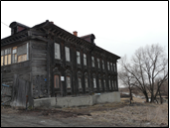  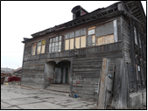  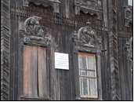 | ул. Басова, 1 | Региональная | МО г. Тобольск  /Жилой дом | Один из наиболее ярких образцов городской застройки рубежа XIX – XX вв. Поставленный на берегу речки Абрамовки, деревянный двухэтажный на массивном каменном цоколе, он обладает очень крупными размерами, а из-за падения рельефа на этом участке воспринимается поднятым на высокий «пьедестал». По своей развитой композиции здание принадлежит к типу городского доходного дома. Его план основан на коридорной схеме. Входная группа с уличным парадным и дворовыми входами размещается в боковом пристрое скрытой верандой наверху. Дом примечателен выразительным насыщенным фасадным декором, основанным на синтезе приемов тобольской и тюменской школ деревянного зодчества. Черты тюменской школы проступают в пышных барочных наличниках с великолепной объемно-пластической накладной резьбой. В стремлении усилить живописно-пластический характер наличников мастера максимально увеличили размеры их элементов – венчающих волютных фронтонов, подоконных досок, так что в нижнем ярусе они превосходят оконные проемы. Благодаря этим мощным формам с плотной, очень напряженной скульптурной резьбой огромный (на одиннадцать окон) главный фасад здания вызывает ассоциации с пышным дворцовым сооружением. Характерные слуховые окна, большого выноса карниз на плоских резных кронштейнах, отделанные в мелкую дробную «елочку» пилястры и обшивка стен с узорными поясками пропильной резьбы – приемы тобольского зодчества. По традиции дворовый фасад решен скромно.  Принципиальная схема планировки здания сохранилась. Уцелела старая деревянная винтовая лестница, ведущая на веранду второго этажа.
- 96. | Дом жилой  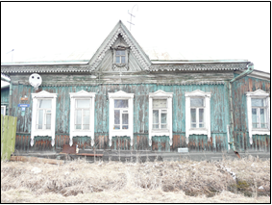 | ул. Горького, 29 | Региональная | МО г. Тобольск  /Жилой дом | Типичен для рядовой застройки Тобольска начала XX в. и более позднего периода. Это деревянный одноэтажный жилой дом с прямоугольным в плане шестистенным срубом и характерным убранством фасадов в технике пропильной резьбы. Несмотря на присутствие наличников, основная декоративная нагрузка приходится на венчающий карниз, обработанный широкими орнаментальными лентами подзоров. Пропильная резьба наложена в два-три слоя, образуя своеобразную бахрому, которая придает легкость и ажурность всему дому. Пропильным подзором украшена и нижняя часть лицевой (лобовой) доски подкарнизного фриза, в результате чего карниз имеет кружевную оторочку сверху и снизу, что усиливает декоративный эффект венчающей части.
- 97. | Дом жилой  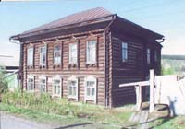 | ул. Горького, 33 | Региональная | МО г. Тобольск  /Жилой дом | Характерный образец рядовой застройки Тобольска ЖИЛОЙ дои конца XIX — начала XX в. Деревянный двухэтажный дом не отличается богатством декора, зато рублен добротно и наделен внушительным монументальным характером. Сдержанное декоративное убранство включает только оконные наличники несложной, но хорошо прорисованной формы с мотивом треугольного сандрика в очелье. Обращает на себя внимание орнамент плоской накладной резьбы в виде остро стилизованных завивающихся стеблей, украшающих тимпаны. Большой сильного выноса карниз с гладким подшивным фризом органично дополняет облик дома.
- 109. | Дом причта Рождественской церкви  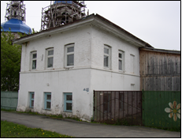 | ул. Декабристов, 32  (Ул. Декабристов, 40) | Региональная | МО г. Тобольск  /Жилой дом | Построен в середине XIX в., представляет собой скромное, прямоугольное в плане, двухэтажное каменное здание с деревянной лестницей со стороны бокового фасада. Есть основания полагать, что первоначально дом был одноэтажным в две комнаты с сенями, второй этаж появился в начале XX в. Гладкие оштукатуренные фасады, прорезанные простыми окнами, лишены декора, их выделяет деревянный подшивной карниз сильного выноса.
- 110. | Земельная управа  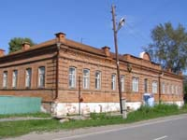 | ул. Декабристов, 33 | Региональная | МО г. Тобольск | Построен в 1900 г. До муниципализации домовладения в 1923 г. здание занимали управления земельными ресурсами и государственным имуществом, в полуподвале размещались торговые погребки. Расположенный напротив Рождественской церкви, на углу квартала памятник занимает важное место в исторической среде. Длинное одноэтажное на высоком цоколе с полуподвалом краснокирпичное здание имеет Т-образный план и развернуто вдоль улиц. В структуре главного продольного фасада, расчлененного рустованными пилястрами, подоконным поясом с филенками, в применении замковых каменей над проемами чувствуются отголоски классицизма. Однако при этом плоскости стен сплошь покрыты геометризованным кирпичным декором, достигая насыщенности в карнизной зоне. Монотонность фасада несколько оживляет архитектурно выделенная центральная часть с венчающей карниз кирпичной стенкой парапета и лучковым аттиком на главной оси. Внутри сохранилась планировочная основа с системой небольших комнат и крупными помещениями зального типа.
- 120. | Могила Краснокутского Семена Григорьевича (умер в 1840 г.), декабриста  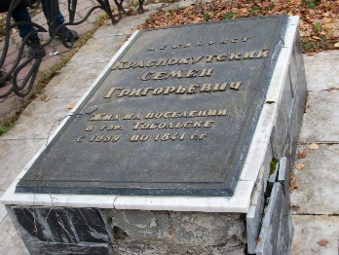 | Завальное кладбище  (ул. С. Ремезова, 55, сооружение 5) | Федеральная  Региональная | МО Тобольск | Краснокутский Семен Григорьевич (1787–1840) – участник войны 1812 года, обер-прокурор сената, действительный статский советник – принадлежал к Южному обществу и был приговорен к двадцатипятилетнему поселению в Сибирь. Витимская, а затем минусинская ссылки подорвали здоровье декабриста. Разбитого параличом, перевезли его в Красноярск, где он прожил девять лет, а затем – в Тобольск. Забота и внимание товарищей скрасили последние дни жизни декабриста. Он умер в начале 1840 года.
- 121. | Могила Семенова Степана Михайловича (1789-1852), декабриста  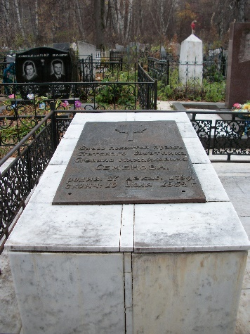 | Завальное кладбище  (ул. С. Ремезова, 55, сооружение 10) | Федеральная | МО Тобольск | Семенов Степан Михайлович (27 декабря (6 января) 1789 г. – 10 июня 1852, Тобольск). – титулярный советник, экспедитор Гражданской канцелярии московского военного генерал-губернатора. Член Союза благоденствия и Северного общества.  После восстания 14 декабря 1825 г., отправлен на службу в распоряжение генерал-губернатора Западной Сибири. В 1829 был командирован для встречи А. Гумбольдта, в 1830 г. переведен в Туринскую канцелярию служителем в суд, 17 октября 1832 г. становится столоначальником канцелярии Главного управления Западной Сибири, 7 июля 1841 назначается советником в пограничном управлении сибирских киргизов, а вскоре получает должность советника тобольского губернского правления, в которой остается до смерти. Умер 10 июня 1852 г.
- 122. | Могила Менделеева Ивана Павловича  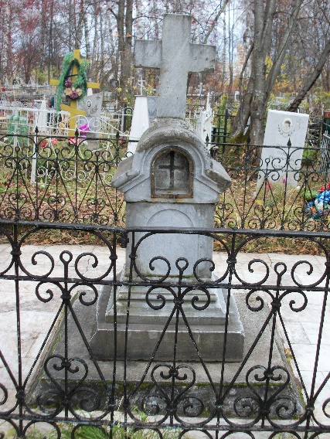 | Завальное кладбище  (ул. С. Ремезова, 55, сооружение 1) | Региональная | МО Тобольск | Менделеев Иван Павлович (16 февраля 1783, с. Тихомандрицы Вышневолодского уезда – 1847, Тобольск) – отец Д.И. Менделеева, сыграл значительную роль в становлении народного образования в Тобольске.  Окончил Главный педагогический институт в Петербурге. Служил в Тобольской гимназии с 1807 г. учителем философии, политической экономии, логики и русской словесности. С 1818 по 1826 гг. был директором тамбовской, а затем Саратовской гимназий. В 1827 г. переведен в Тобольск и назначен директором гимназии. По воспоминаниям современников, это был прекрасной души человек и замечательный учитель. Он быстро завоевал признание Тобольской интеллигенции.  В заслугу И.П. Менделееву ставят не только демократические принципы преподавания и руководства гимназией, отказ от муштры и палочной дисциплины, но и попытку создать педагогический коллектив учителей–единомышленников.  В 1834 г. вышел в отставку по болезни. Скончался в Тобольске.
- 123. | Могила исследователя Сибири Дунина-Горкавич  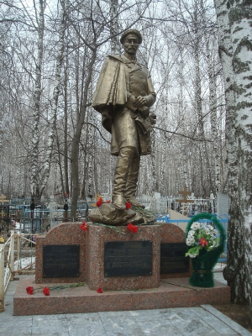 | Завальное кладбище  (ул. С. Ремезова, 55, сооружение 1) | Региональная | МО Тобольск | Дунин-Горкавич Александр Александрович (10 (22) апреля 1854 – 1927 гг.) – исследователь Севера Западной Сибири, лесничий, этнограф, географ.  А.А. Дунин-Горкавич получил образование в Гродненской гимназии, затем Лисинском среднем профессиональном училище по специальности техника–лесовода.  В 1890 году А.А. Дунина-Горкавича назначают лесничим I разряда Самаровского лесничества Тобольской губернии, самого большого лесничества страны, затем исполнял обязанности управляющего лесами Тобольской губернии и чиновника особых поручений при министерстве земледелия. Александр Александрович совершил многочисленные экспедиции по губернии со служебными и научными целями. Результаты исследований были изложены им в публикациях и, прежде всего, в трехтомной монографии «Тобольский Север», которая содержит энциклопедические сведения о природе, этнографии, социально–экономическом развитии края. За 37 лет, проведенных в Сибири, им было написано 40 научных трудов по географии, экономике, этнографии и сельскому хозяйству региона.
- 124. | Могила Знаменского Михаила Стефановича  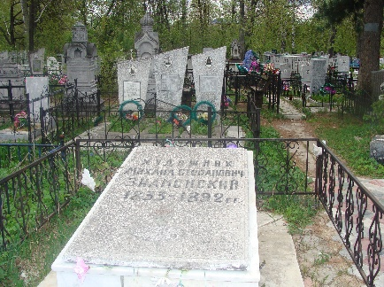 | Завальное кладбище  (ул. С. Ремезова, 55, сооружение 12) | Региональная  Региональная | МО Тобольск | Знаменский Михаил Степанович (1833–1892) – общественный и культурный деятель второй половины 19 века, художник, публицист, писатель, краевед, археолог–любитель.  Родился в Кургане в семье омского протоирея С.Я. Знаменского. В 14 лет поступил в богословский класс тобольской духовной семинарии. В 1851 году переведен в Петербургскую художественную семинарию. Состоял в кружке Н.М. Ядринцева, сотрудничал с журналами «Всемирная история», «Искра».  В 1853 г. окончил семинарию и был назначен в тобольскую семинарию учителем иконописания, а также преподавателем арифметики, славянского языка и географии, где и проработал 10 лет. Одновременно, с 1859 по 1868 гг., преподавал рисование в Мариинской женской гимназии.  М.С. Знаменский был тесно связан с тобольскими декабристами и с П.П. Ершовым. Декабристам – друзьям отца и своего детства – М.С. Знаменский посвятил много рисунков и автобиографические повести: «Исчезнувшие люди», «Тобольск в сороковых годах».  М.С. Знаменский служил переводчиком татарского языка при Тобольском губернском правлении. Михаил Степанович совершил несколько поездок на север, где им был собрал этнографический материал и сделано много рисунков.  В 1877–1881 гг. М. С. Знаменский занимался раскопками городища у Чувашского мыса и на Искере, собрал богатейшую археологическую коллекцию, пожертвовал Тобольску, пополнив тем самым археологический отдел музея; Скончался М. С. Знаменский 3 (15) марта 1892 г.
- 126. | Могила Грабовского Павла Арсентьевича  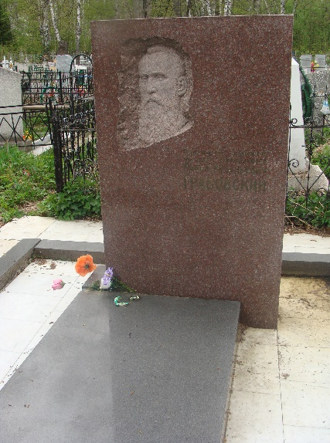 | Завальное кладбище  (ул. С. Ремезова, 55, сооружение 6) | Федеральная | МО Тобольск | Грабовский Павел Арсеньевич – украинский поэт, революционер.  Учился в Харьковской духовной семинарии. Был участником харьковской группы «Чёрный передел». За революционную деятельность в 1882 г. исключен из семинарии. Около 20 лет провёл в тюрьмах и ссылке.  Грабовский – один из выдающихся представителей украинской революционно-демократической поэзии 80–90-х гг., последователь традиций Т.Г. Шевченко. Автор сборников стихов: «Подснежник» (1894), «С чужого поля» (1895), «С севера» (1896), «Доля» (1897), «Кобза» (1898). С 1899 по 1902 г. отбывал ссылку в Тобольске. Здесь П.А. Грабовский женился на А.Н. Лукьяновой, коренной сибирячке из Ишима. В Тобольске в 1901 году у семьи Грабовских родился сын Борис. Подорванное ссылками здоровье Павла Арсеньевича быстро слабело. Он скончался сравнительно молодым, в 38 лет (1902 г.). Согласно завещанию, Павла Арсеньевича похоронили рядом с декабристами.
- 127. | Могила Ершова Петра Павловича  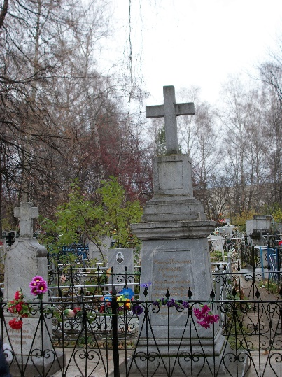 | Завальное кладбище  (ул. С. Ремезова, 55, сооружение 2) | Федеральная | МО Тобольск | Ершов Петр Павлович – (22 февраля (6 марта) 1815 г., с. Безруково, Ишимского уезда – 18 (30) августа 1869 г., Тобольск) – поэт, автор сказки «Конек-Горбунок, педагог.  С 1825 по 1830 гг. П. Ершов учился в Тобольском уездном училище и Тобольской мужской гимназии. В 1830 г. П. Ершов поступил на философско-юридический факультет Петербургского университета, который окончил в 1834 г.  С 1836 по 1869 гг. жил в Тобольске. Был преподавателем словесности в Тобольской мужской гимназии, а затем инспектором (с 1844 г.) и директором училищ Тобольской губернии (с 1857 г.). За время его директорства в губернии было открыто 6 школ, в том числе и первая женская школа в Сибири. По отзывам современников П.П. Ершов был прекрасным педагогом, за что пользовался заслуженной любовью учеников. Награжден за службу орденом святого Станислава 2-й степени. В 1862 г. вышел в отставку в чине статского советника.  Сказку «Конек-Горбунок» П.П. Ершов написал в 1834 году в Петербурге. А.С. Пушкин дал сказке высокую оценку, сказав: «Теперь этот род сочинений я могу и оставить». При жизни автора она была издана 7 раз, пользуясь неизменной популярностью у современников.  В последующие годы им были созданы следующие произведения: пьеса «Суворов и станционный смотритель, поэма «Сузге», стихи, либретто опер («Страшный меч», «Жених мертвец» и др.), пьесы, эпиграммы, цикл рассказов «Осенние вечера».  На сегодняшний день сказка «Конек-Горбунок» пережила более 200 изданий на русском и иностранных языках и по-прежнему остается любимой читателями. Одно из поразительных свойств сказки – она не только доставляет радость людям, но и будит их творческие силы, рождает в человеке желание ответить на эту изумительную сказку творчеством. П.П. Ершов умер в Тобольске 18 (30) августа 1869 г.
- 128. | Могила Словцова Петра Андреевича  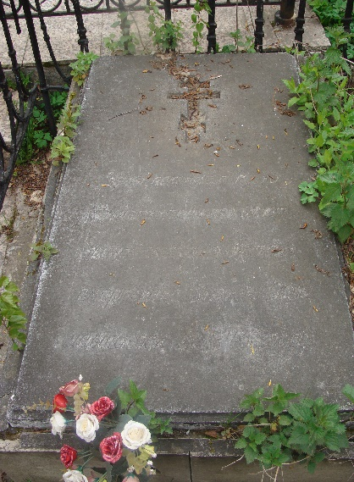 | Завальное кладбище  (ул. С. Ремезова, 55, сооружение 11) | Федеральная | МО Тобольск | Словцов Петр Андреевич (1767, Нижне-Сусанский завод Пермской губернии – 1843) – сибирский историк.  С 1779 по 1788 г. обучался в Тобольской духовной семинарии, затем – в Главной Александро-Невской семинарии, по окончании которой в 1792 г. вернулся в Тобольск. Преподавал в Тобольской духовной семинарии математику, философию и красноречие. В 1793 г. сослан в Валаамский монастырь за чтение возмутительной проповеди. С 1795 г. был учителем Александро-Невской семинарии. В 1797 г. перешел в гражданское ведомство. Служил в канцелярии генерал-прокурора, в канцелярии государственного совета, в департаменте министерства коммерции. С 1808 г. состоял в штате тобольской канцелярии сибирского генерал-губернатора, в 1815 г. назначен иркутским совестным судьей, затем – директором народных училищ Иркутской губернии, а в 1819 г. – визитатором (главным инспектором) Казанского учебного округа. За службу награжден орденами св. Анны 2-й степени с алмазами и св. Владимира 3-й степени. Вышел в отставку в 1829 г. в чине действительного статского советника, поселился в Тобольске.  П.А. Словцов написал немало статей и отдельных брошюр по истории и географии Сибири, наиболее крупные из них «Письма из Сибири» и «Прогулки вокруг Тобольска» считаются первыми публицистическими произведениями на сибирскую тему.  Главный его труд – «Историческое обозрение Сибири» вышел в 1838 г. (первая часть) и 1844 г. (вторая часть). После трудов Миллера и Фишера «Историческое обозрение» Словцова, основанное на архивных данных и личном изучении географии страны, является наиболее крупным и полным сочинением о Сибири. В нем, впервые в истории русской литературы, выражена глубокая тревога и настоящая забота о Сибири, как полноправной части России, о ее нуждах, настоящем и будущем, о ее экономике и политическом состоянии. П.А. Словцов был первым сибирским писателем, провозгласившим идеи сибирского патриотизма.  П.А. Словцов умер в Тобольске 28 марта 1843 года.
- 129. | Могила Барятинского Александра Петровича  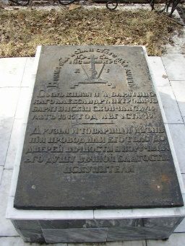 | Завальное кладбище  (ул. С. Ремезова, 55, сооружение 3) | Федеральная | МО Тобольск | Князь Барятинский Александр Петрович (1798 – 19 (31) августа 1844, Тобольск) декабрист, штаб–ротмистр Гусарского полка, адъютант главнокомандующего 2–ой армией. С 1821 – активный деятель Южного общества декабристов, друг П.И. Пестеля. Поэт, философ–материалист. Автор атеистического стихотворения «О боге» и сборника стихов на французском языке «Часы досуга в Тульчине» (1824). Осужден по 1 разряду, отправлен в каторжную работу вечно. Срок сокращен до 20 лет. С 1827 года в Нерчинских рудниках, с 1839 – на поселении в Западной Сибири. Умер в 1844 г.
- 130. | Могила Башмакова Флегонта Мироновича  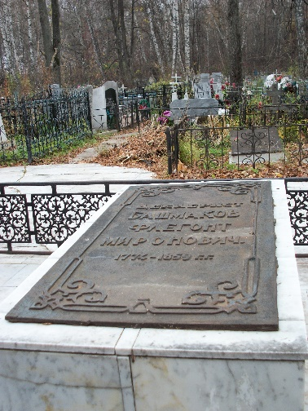 | Завальное кладбище  (ул. С. Ремезова, 55, сооружение 7) | Федеральная | МО Тобольск | Башмаков Флегонт Миронович (1774 – 21 сентября 1859 г., Тобольск) – участник итальянского похода Суворова 1799 года, принимал участие в войнах с Турцией, Швецией и Францией 1812–1814 годов. Награждён боевыми орденами: Св. Анны 4–й степени и 2–й степени с алмазами, св. Владимира 4–й степени с бантом, мальтийским крестом, золотым крестом, золотой шпагой с надписью «За храбрость» и прусским орденом «За заслуги». Состоял в Оккупационном корпусе М.С. Воронцова и вернулся в Россию в 1818 году, служил на Кавказе.  После восстания 14 декабря приговорен к лишению дворянства, исключению из воинского звания и ссылке навечно в Сибирь на поселение. Жил в Таре и Кургане. С 1853 года – в Тобольске. Умер 21 сентября 1859 года.
- 131. | Могила Вольфа Фердинанда Богдановича  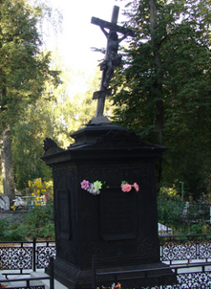 | Завальное кладбище  (ул. С. Ремезова, 55, сооружение 8) | Федеральная | МО Тобольск | Вольф Фердинанд Богданович (1796 или 1797, Москва – 24 декабря 1854, Тобольск) – декабрист, штаб-врач при полевом генерал-штаб-докторе 2-й армии. Активный член Южного общества. Осужден по 2 разряду в каторжную работу на 20 лет, затем срок сокращен до 10 лет.  Прибыл в Тобольск 14 февраля 1845 года. Будучи врачом, занимался частной практикой, читал в семинарии курс лекций по гигиене, в последние годы жизни бесплатно выполнял обязанности тюремного врача. Оказал большую помощь местному населению во время эпидемии холеры в 1848 г. Проживал в доме Муравьевых. Умер в 1854 году.
- 132. | Могила Кюхельбекера Вильгельма Карловича  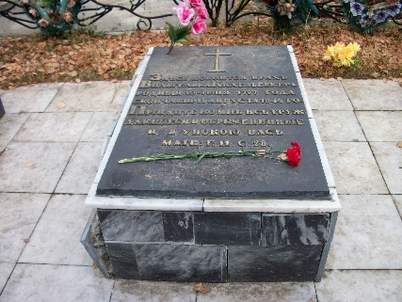 | Завальное кладбище  (ул. С. Ремезова, 55, сооружение 4) | Федеральная | МО Тобольск | Кюхельбекер Вильгельм Карлович (10 (21) июня 1797, Санкт-Петербург,– 11 (23) августа 1846, Тобольск) – русский поэт, писатель и общественный деятель, друг и одноклассник А.С. Пушкина по Царскосельскому лицею, коллежский асессор, декабрист, член Северного общества. Осужден по 1 разряду. Приговорен к каторжным работам, срок сокращен до 15 лет. Вместо Сибири находился в Динабургской и Свеаборгской крепостях, затем был переправлен на поселение в Баргузин к младшему брату Михаилу. В 1840 году Кюхельбекеры переезжают в Акшу, а в 1844 – в Курган. 7 марта 1846 года Кюхельбекер приезжает с семьей в Тобольск. Умер в августе 1846 г.
- 133. | Могила Муравьева Александра Михайловича  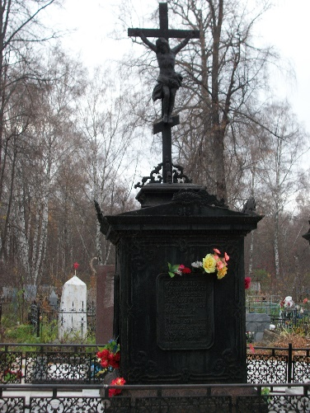 | Завальное кладбище  (ул. С. Ремезова, 55, сооружение 9) | Федеральная | МО Тобольск | Муравьев Александр Михайлович (1802–1853) – декабрист, корнет лейб–гвардии Кавалергардского полка. Брат Н.М. Муравьёва, руководителя Северного общества. Член «Союза благоденствия» и Северного общества декабристов. После подавления восстания 14 декабря 1825 арестован, с апреля 1826 содержался в Петропавловской крепости, в июле 1826 приговорён к 12 годам каторги, позднее срок сократили до 8 лет.  Прибыл в Тобольск 14 февраля 1845 года. Дом А.М. Муравьева был одним из центров культурной жизни города. Умер в 1853 году.
- 136. | Дом жилой  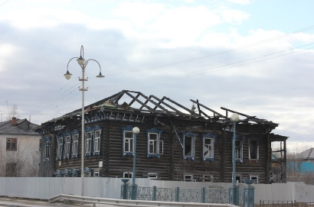 | ул. Кирова, 23 | Региональная | МО г. Тобольск  /Жилой дом | Один из характерных для Тобольска и лучших в городе образцов жилой застройки конца XIX – начала XX в. Деревянный двухэтажный дом, рубленый по типу шестистенка с развитой связью и перерубом, он отличается хорошими пропорциями фасадов и их элементов. Каркасные, обшитые тесом сени с лестницами и подсобными помещениями объединены с домом общим карнизом. В декоративном убранстве собраны все наиболее типичные формы и мотивы тобольской резьбы. Это оконные наличники с треугольными сандриками-карнизами на кронштейнах и развитыми боковинами, украшенные вверху широкими пропильными подзорами геометрического орнамента, а внизу накладными плоскими розетками и краевой резьбой. Кроме того, фигурные кронштейны под карнизом, крупный динамичный ритм которых в сочетании с легкими кружевными лентами подзоров под свесами кровли создает выразительное и очень эффектное завершение бревенчатых стен. Органично дополняют облик дома нарядные слуховые чердачные окошки с пухлыми балясинами и кружевной оторочкой. В интерьере сохранились входные блоки с деревянными лестницами и точеными балясинами.
 | Дом жилой  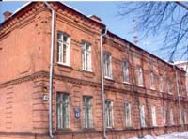 | ул. Семена Ремезова, 43 | Региональная | МО г. Тобольск | Крупный каменный комплекс, выстроен в 1914 г. по решению, принятому в 1898 г. хозяйственным комитетом при Тобольско-Акмолинском акцизном управлении. Согласно смете, составленной в 1899 г. младшим ревизором акцизного Управления инженером-технологом Шаньгиным, тобольский комплекс винных складов включал в себя семь основных сооружений: очистной винный склад, помещение для цистерн, сторожку с контрольным холодом, приемный покой со сторожкой, бондарную, каменный материальный склад и жилой дом. Все эти постройки, за исключением удаленного и переделанного склада, образуют главную группу памятников ансамбля. Состав группы дополняют кирпичная труба котельной и ограда. Здания выдержаны в едином «кирпичном стиле», характерном для торгово-промышленной архитектуры конца XIX – начала XX в., отличаются хорошей сохранностью первоначального облика.  Комплекс занимает значительный участок в верхнем посаде города. Одной стороной соотносится с городской застройкой, другой выходит на берег реки Иртыш, имеет градоформирующее значение. Наиболее разработанные в архитектурно-художественном отношении сооружения – очистной винный склад и жилой дом – расположены в одном створе вдоль ул. Ремезова. Окруженные кирпичной оградой и фланкированные двумя сторожками, эти здания определяют парадный фасад комплекса.  Жилой дом построен для служащих завода одновременно с комплексом. Стоящее в глубине от красной линии улицы двухэтажное с полуподвальным этажом краснокирпичное здание принадлежит к типу многоквартирного дома. Принцип расположения квартир в двух секциях определил планировку с двумя боковыми ризалитами входных лестничных блоков со стороны двора. Архитектурная декорация фасадов создана разнообразной кирпичной выкладкой с помощью рустовки первого этажа и пилястр, рельефных надоконных перемычек, накладных геометризованных деталей – в простенках и многослойными междуэтажным и венчающим карнизами. Дворовый фасад разработан выступами ризалитов с аттиками. Входы в дом оформлены навесами на ажурных металлических кронштейнах.
- 148. | Здание Сиропитательного корпуса  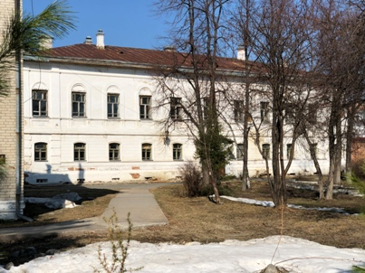 | Красная площадь, 2 (Красная площадь, 3) | Выявленный объект | 2 этаж собственность МО г. Тобольск | Расположенное по соседству со зданием бывших Присутственных мест, выстроено в 1860 г., в период, когда территория дворца наместника и примыкающая к ней открытая эспланада стали застраиваться каменными зданиями. Входит в архитектурное окружение ансамбля кремля. Двухэтажное каменное оштукатуренное сооружение лаконичной архитектуры классицизирующего характера служит типичным образцом скромного заведения общественного призрения. В сдержанном оформлении фасадов использованы ленточный руст первого этажа, рустованные, пилястры, крупные арочные окна с простыми наличниками, подоконные филенки, междуэтажный и подоконные пояски. Доминирующие горизонтальные акценты поддерживает спокойная горизонталь венчающего карниза. Планировка этажей – коридорного типа.
- 151. | Усадьба Семеновых: дом жилой с флигелем  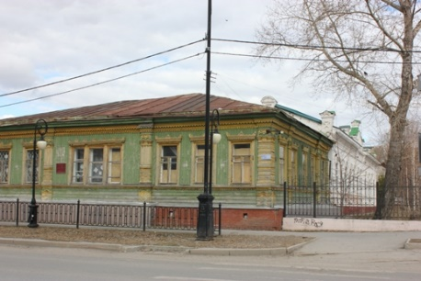 | ул. Ленина, 23 | Региональная | МО г. Тобольск  / МАУ ДОД «Станция юных туристов» | Состоит из двух примыкающих друг к другу и сомкнутых «глаголем» домов – деревянного и каменного. Построенная в начале XX в., она закрепляет угол исторического квартала вблизи Михаило-Архангельской церкви. Одноэтажный деревянный, обшитый тесом жилой дом на кирпичном подвальном цоколе выделяется крупными размерами и своеобразной линейно-узорной декорацией, основанной на геометрических мотивах пропильной резьбы. Кроме оконных наличников, украшенных в очельях изящными подзорами и ажурными «гребешками», активным средством художественной выразительности служат пилястры. Набранные по принципу штукового набора из мелких дощечек различного профиля, они дополнены четкими графичными орнаментальными вставками. Особенно выразительны эти вставки в верхней части пилястр, где дается имитация капители. Узорные зубчиковые пояски под окнами и под карнизом хорошо оттеняются гладким фоном обшивки, усиливая нарядность постройки. Внутри дома сохранилась планировочная основа с анфиладой парадных комнат и центральным залом с тройным окном.  Второй жилой дом вплотную примыкает к восточному фасаду деревянного здания со стороны ул. Ершова. Представляет собой продолговатое, кирпичное одноэтажное строение с элементами псевдорусского стиля в наружной архитектуре. Декоративность лицевого продольного, фасада, прорезанного однотипными окнами, достигается сомкнутой лентой надоконных поясков, подоконными филенками, кирпичной «вышивкой» пилястр в виде крестообразных розеток, орнаментальной отделкой карнизной части ажурным «бегунцом» и городчатым поясом, надкарнизными тумбами и центральным фигурным фронтоном. Некоторые из мотивов – мелкие зубчиковые пояски – повторяются на фасадах деревянного дома усадьбы.
- 154. | Дом, в котором в 1918 г. находился  Тобольский комитет РКП(б),  Тобольский уездный Исполком Совета рабочих, крестьянских и солдатских депутатов и редакция газеты «Известия».  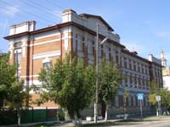 | ул. Ленина, 26 | Региональная | МО г. Тобольск  / МАОУ «Средняя общеобразовательная школа № 1» | Тобольская Мариинская женская гимназия основана стараниями декабристов и П.П. Ершова в 1852 г. первоначально как приходское девичье училище. В 1854 г. оно было реорганизовано в Мариинскую женскую школу и переехало в купленный для нее местным купечеством двухэтажный каменный дом рядом с Михаило-Архангельской церковью. Со временем он стал тесным и вместо него на этом участке летом 1910 г. состоялась закладка нового учебного комплекса. Накануне окончания строительства 1 августа 1913 г. школа официально была объявлена Мариинской женской семилетней гимназией. Строительными работами руководил губернский архитектор, инженер Леопольд Иванович Шокальский*. Используя типовой проект, он же вносил изменения в планировку сооружения, и корректировал фасады.  Учебный корпус представляет собой трехэтажное на полуподвале кирпичное здание с планом в форме «глаголя», развернутое вдоль улицы и замыкающее боковым открылком часть двора. Крупным масштабом, пространственной пластикой, контрастирующей с окружающей застройкой, оно резко выделяется из среды, демонстрируя свой общественный характер. Строгая архитектурная композиция основана на рациональных приемах позднего модерна с минимальным использованием декора. Сочетанием кирпича и крупных штукатурных деталей, подчеркивающих основные членения, выявлена ясная логическая структура фасада. Геометризм плоских архитектурно-декоративных элементов (поясов, накладок, надоконных перемычек) смягчается не только двухцветной отделкой, но и асимметрией фасада, не лишенного динамики. Эта асимметрия достигнута разновеликими боковыми ризалитами, один из которых – широкий, входной – продолжен парапетом с высоким лаконичным фронтоном, а другой – аттиковой стенкой. В противоположность основным крупным членениям изящный поясок меандра, пропущенный под окнами, вносит оттенок камерности. Характерные для модерна кованые детали убранства – металлический козырек над входом и решетка на крыше выполнены в манере текучего линейного рисунка.  Внутри гимназии – просторные светлые классы, широкие коридоры с плоскими потолками и лестницы.  Кирпичный двухэтажный флигель в глубине двора перекликается с главным корпусом общностью художественных приемов. Основным средством декора служит штукатурка, покрывающая цокольную, междуэтажную и карнизную части. Вход выделен центральным ризалитом.
- 160. | Дом жилой из состава усадьбы  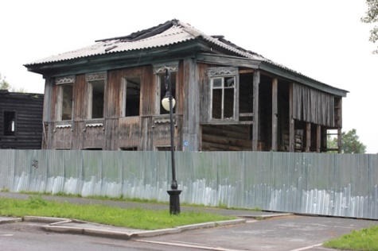 | ул. Ленина, 42 | Региональная | МО г. Тобольск  / Жилой дом | Нет информации
- 162. | Дом жилой из состава усадьбы  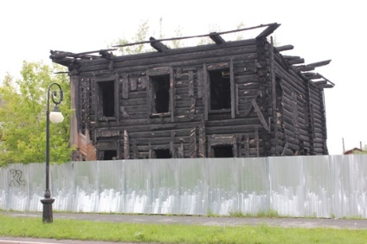 | ул. Ленина, 44 | Региональная | МО г. Тобольск  / Жилой дом | Двухэтажный деревянный дом относится к рубежу ХIХ-ХХ веков. Являлся основным строением на усадьбе и выходил главным фасадом на улицу Большая Архангельская (ныне ул. Ленина), формируя своими формами градоструктуру не только данной улицы, но и городских кварталов. Общее архитектурно-пластическое решение здания выдержано в традициях сибирской жилой деревянной архитектуры второй половины XIX в.
 | Здание, где в августе 1852 г. по инициативе декабристов было  Открыто девичье приходское училище  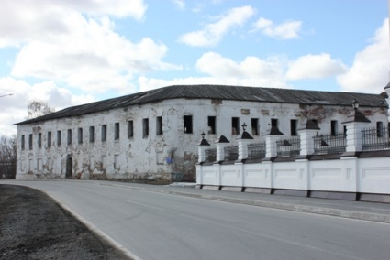 | ул. Мира, 2 | Федеральная | МО г. Тобольск | Известен как исторический памятник в связи с открытием в нем в августе 1852 г. девичьего приходского училища, основанного по инициативе декабристов А. М. Муравьева и П. Н. Свистунова. Большое двухэтажное кирпичное здание с Г-образным планом занимает всю юго-восточную часть квартала, обращенного к церкви Захария и Елизаветы и Базарной площади. Точная дата его сооружения не установлена. Однако четкость объемного построения, преобладание горизонтальных членений, ритмический повтор одних и тех же элементов, подчеркивающих протяженную композицию, скругление угла по красной линии делают здание характерным образцом рядового строительства периода классицизма и позволяют отнести его к первой трети XIX в. Несохранившаяся первоначальная обработка фасадов была, по-видимому, очень проста. Отдельные ее детали в виде сандриков и филенок прочитываются на дворовом фасаде. Скругленный внешний угол прежде акцентировал балкон. В начале XX в. объем дома был увеличен с западной стороны двухэтажной каменной пристройкой. Функционально здание использовалось для жилья, также в нем размещались торговые помещения. В настоящее время памятник находится в руинированном состоянии.
 | Дом куца И.Н. Корнилова в котором жил Д. И. Менделеев и где в августе 1919 г. находился штаб 51-й дивизии под командованием В.К. Блюхера  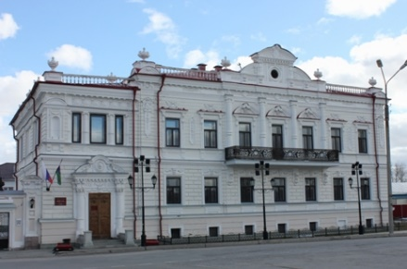 | ул. Мира, 9 | Региональная | МО г. Тобольск  / ТИАМЗ | Усадьба Корниловых основана напротив дома губернатора приблизительно в 1860-х гг. купцом первой гильдии, известным рыбопромышленником, пароходовладельцем и меценатом Иваном Николаевичем Корниловым. После его смерти в 1890 г. перешла во владение жены Фелицытаты Васильевны и старшего сына Ивана Ивановича. Усадьба, включавшая несколько каменных и деревянных зданий, хозяйственные постройки, склады, занимала целый квартал по Большой Пятницкой и Туляцкой улицам. С конца XIX в. в главном усадебном доме размещался окружной суд, сначала на правах аренды ряда помещений в первом этаже, а позднее и почти всего здания. Дом Корниловых – наиболее претенциозный и богатый образец эклектики в Тобольске. Двухэтажное на полуподвальном цоколе кирпичное оштукатуренное здание приобрело существующую композицию и художественные формы в результате неоднократных переделок и кардинальной реконструкции в 1890-е гг., предпринятой И.И. Корниловым. Изначально дом обладал достаточно строгим архитектурным обликом в стиле позднего классицизма, с гладкими стенами, плоским центральным ризалитом, балконом и лучковым фронтоном на главной оси лицевого фасада. В ходе реконструкции здание получило модные в то время пышные барочно-ренессансные формы убранства, придавшие ему дворцовый вид. При этом был изменен парадный вход, устроена новая мраморная лестница, выполнены лепные работы в интерьерах.  Лицевые фасады дома, расчлененные поэтажно карнизными поясами и покрытые сплошной рустовкой, имеют одинаково богатую пластическую разработку, но различаются композиционно. Сохраненный в структуре главного семиосного фасада центральный ризалит с балконом акцентирован портиком с полуколонками, крупным фигурным фронтоном и нарядными формами наличников парадного этажа в виде лучковых сандриков, обильно украшенных сочной лепниной. Все остальные окна парадного верха, завершенные строгими классицистическими карнизами на кронштейнах, также дополнены объемными лепными деталями, а в простенках между ними помещены вертикальные орнаментальные филенки. В традиции дворцовой архитектуры карниз дома охватывает облегченная балюстрада с кирпичными тумбами, которые украшены вазонами. Сохранились парадные интерьеры с богатой лепной отделкой и угловыми печами.  Сегодня в здании находятся действующий Тобольский мировой суд и Музей истории судебной системы в Западной Сибири. Экспонаты рассказывают о становлении и развитии правовой системы в нашем регионе. Здесь же можно увидеть воссозданный по фотографиям интерьер Большого зала судебных заседаний.  Особой страницей истории этого дома является пребывание в нем свиты Николая II, добровольно последовавшей с семьей Романовых в сибирскую ссылку. В доме проживали гофмаршал князь В.А. Долгоруков, граф И.Л. Татищев, фрейлины императрица графиня А.В. Гендрикова и баронесса Буксгевден, доктор Е.С. Боткин.  В 1899 г. в доме останавливался Д.И. Менделеев.
 | Дом жилой  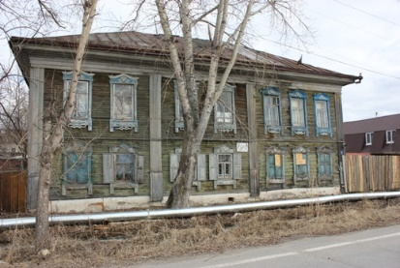 | ул. Мира, 37 | Региональная | МО г. Тобольск  / Жилой дом | Двухэтажный деревянный, на кирпичном цоколе, возведен в конце XIX в. Рубленый крупным семистенком, он обшит тесом, стыки бревен оформлены пилястрами. Значение верхнего парадного этажа подчеркнуто стройными окнами и наличниками, украшенными плоской накладной резьбой стилизованного рисунка. По традиции окна первого этажа имеют меньший размер, а их наличники дополнены филенчатыми ставнями. К тыльному фасаду примыкают дощатые сени с лестницей.
 | Обелиск, сооруженный в память Ермака Ивана Тимофеевича  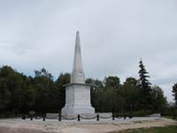 | Мыс Чукман, сад Ермака  (площадь Ремезова, 5, сооружение 1) | Федеральная | МО г. Тобольск | 23 августа 1839 года на мысе Чукман был торжественно открыт памятник атаману Ермаку. Распоряжение о строительстве памятника было дано Николаем I в ознаменование 250-летия присоединения Сибири. Проект был разработан академиком архитектуры А.П. Брюлловым, братом знаменитого живописца Карла Брюллова, но воплощение его в жизнь затянулось. Только в 1830 году на Горнощитском мраморном заводе под Екатеринбургом приступили к изготовлению обелиска. Эта работа длилась несколько лет, и, наконец, в декабре 1835 года санный проезд из четырехсот лошадей доставил в Тобольск подготовленные части памятника. Но лишь через два года инженер Биркин взялся установить памятник. Место для него выбрали на высоком, господствующем над окрестностью мысе Чукман. Одновременно велась подготовка территории для памятника. Были снесены дома, стоявшие на мысу, инженер Шмидт сделал планировку участка, разбил аллеи.  Вес памятника 187 тонн, а высота 17 метров. Памятник состоит из мраморного пирамидального обелиска строгого цвета, поставленного на гранитном подножии. На постаменте с западной стороны, обращенной к России – надпись «Покорителю Сибири Ермаку». На гранях обелиска плоским рельефом вырезаны пальмовые ветви, на цоколе с южной стороны – венок с датой прихода дружины Ермака в Сибирь «1581 год», на постаменте с восточной стороны «Воздвигнут в 1839 году». На цоколе с северной стороны венок с датой гибели Ермака «1584 год» (сейчас годом гибели считается 1585). Надписи на обелиске Ермаку сделаны искусными уральскими каменных дел мастерами Николаем Комаровым и Григорием Пермитиным, которые работали в Тобольске с перерывами с 1836 по 1839 год. Площадка вокруг обелиска устлана плитами, по сторонам подножия установлены вертикально врытые в землю мортиры, скрепленные железной кованой цепью.  10 июля 1891 года памятник осматривал наследник престола цесаревич Николай Александрович (будущий император Николай II). Он высказал пожелание сделать монумент более воинственным. После этого в землю были вкопаны пушки, между ними натянуты цепи. В начале ХХ века вокруг памятника по кругу стояли столбики, между ними штакетник. У подножия разместили литые чугунные фигуры стрельцов, украшавшие монумент с северной стороны.
 | Водонапорная башня  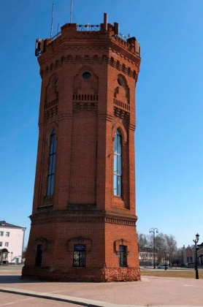 | Площадь Ремезова  (ул. Красная площадь, 2б) | Региональная | МО г. Тобольск | К северу от кремля находится водонапорная башня. Построенная из красного кирпича она сразу привлекает внимание туристов своими необычными для Сибири формами, похожими на средневековый донжон. Такие стилизованные водонапорные башни строила в России в начале XX века московская строительная фирма «Нептун». В Тобольске башня была сооружена в 1902 году одновременно с насосной станцией и представляет собой 25-метровый восьмигранный столп. Расширенный в основании нижний ярус обработан со всех сторон небольшими окнами с массивными рельефными перемычками. Верхние ярусы украшены городчатыми поясами, фигурными нишами и с четырех сторон прорезаны стройными стрельчатыми окнами. В традициях такого рода сооружений башню венчают стилизованные зубцы.  Строительство водонапорной башни в Тобольске послужило началом создания городского водопровода.
 | Дом жилой  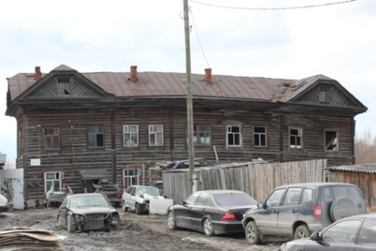 | ул. Пушкина, 18  (ул. Пушкина, 18а) | Региональная | МО г. Тобольск  / Жилой дом | Жилой дом можно датировать концом XIX – началом ХХ в. Внешний облик дома отличает добротность и лаконизм форм, отмеченных скромными чертами модерна.
 | Дом жилой  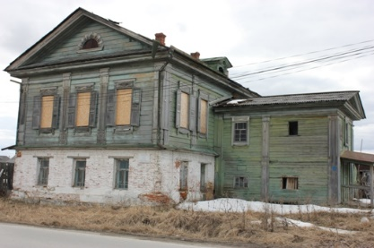 | ул. Пушкина, 38 | Региональная | МО г. Тобольск  / Жилой дом | Принадлежит к числу деревянных зданий, в которых формы и приемы провинциальной классики сочетаются с приемами народного зодчества. Точная дата постройки дома неизвестна, но весь его стилистический характер тяготеет к середине XIX в. Композиция двухэтажного дерево-каменного здания образована прямоугольным, развитым в глубину двора основным объемом и двумя боковыми прирубами. Планировка дома типична для своего времени. Нижний цокольный этаж по традиции отводился для подсобных помещений. Наверху, в деревянном этаже, размещалась анфилада парадных и жилых комнат. Декоративное оформление фасадов выполнено в стиле классицизма. Таковы здесь полуциркульные окна в треугольных фронтонах двускатной кровли, украшенные радиально расходящимися дощечками-лучами, обшивка фасадов горизонтальным тесом, строгие прямоугольные наличники с тонко профилированными прямыми карнизами и накладными плоскими ромбами в очельях, накладные пилястры с выдолбленными в толще доски изысканными по рисунку ионическими капителями, розетками и стилизованными пальметтами, имитирующими капители. В членении боковых фасадов и в дворовом пристрое использованы большие трехдольные окна. Все окна деревянного этажа снабжены филенчатыми ставнями.
 | Здание богадельни при Богородицкой церкви  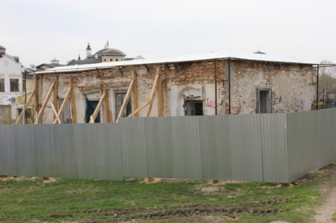 | ул. Р. Люксембург, 5а  (пер. Р. Люксембург, 1) | Федеральная | МО г. Тобольск | Одно из ранних каменных гражданских строений Тобольска, сооружена «для призрения бедных» в 1758 г. при Богоявленской (Богородицкой) церкви на средства купца Дорофеева. Скромное небольшое одноэтажное здание расположено у самой подошвы Троицкого мыса вблизи Прямского взвоза. Внешне оно почти ничем не примечательно и, тем не менее, это, пo-существу, первое барочное здание города. Под слоем поздней штукатурки сохранились следы криволинейных барочных наличников, ставших характерной деталью тобольских жилых домов 1760 – 1790-х гг., начиная с дома Володимировых. Сейчас главный южный фасад выделен простыми наличниками с профилированными карнизами-сандриками. Углы обозначены лопатками.
 | Жилой дом  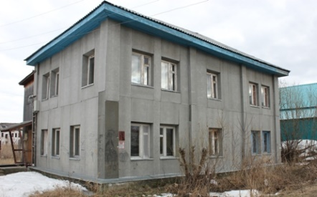 | ул. Семакова, 7 | Региональная | МО г. Тобольск | Нет информации
 | Дом жилой  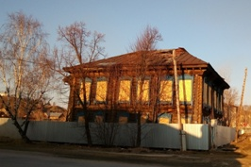 | ул. Семакова, 13 | Региональная | МО г. Тобольск  / Жилой дом | Усадьба начала XX в. включает жилой дом и дворовый амбар стоящий на углу квартала деревянный с открытым срубом двухэтажный дом типичен для рядовой застройки Тобольска. По своей структуре он представляет семистистенок развитой связью и поперечным перерубом. Со стороны дворового фасада дополнен двухэтажным объемом лестничной клетки, акцентированным треугольным фронтоном и тройным окном. Декоративное убранство дома включает оконные наличники несложной формы, образованной треугольным сандриком, боковинами с выступающими концами в виде «капелек» и фигурно изрезанной подоконной доской. Очелья украшены крупным орнаментом плоской накладной резьбы, стилистически близким восточным узорам. Карниз дома традиционно подчеркнут плоскими кронштейнами. Планировка дома варьируется перегородками. Внутри входного блока сохранилась деревянная лестница с фрагментами точеных балясин. Рубленый «в обло» трехкамерный амбар воспроизводит традиционный тип хозяйственной постройки. Структура амбара проста. Два переруба в средней части образуют трехкамерную секционную планировку первого яруса с центральным проходом и сусеками по сторонам, второй этаж решен в виде цельного помещения. На уровне второго яруса сохранились фрагменты открытой галереи. Свес нависающей над галереей крыши поддерживается консольными выпусками поперечных стен, рублеными по плавной кривой.
 | Дом Корниловых  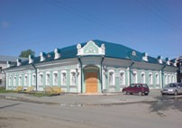 | ул. Семакова, 14 | Региональная | МО г. Тобольск  / МАУК "Центр культуры и искусств г. Тобольска" | Жилой дом замыкает восточный угол усадьбы, выходя скошенной угловой частью на перекресток современных улиц Кирова и Семакова. Кирпичное одноэтажное здание построено на рубеже XIX – XX вв. В середине 1910-х гг. в нем размещалась богадельня. Единообразные лицевые фасады в формах «кирпичного стиля» имеют несложную композицию, обусловленную равномерным шагом оконных проемов, украшенных веерными перемычками с лучковыми сандриками, и частым ритмом надкарнизных столбиков, соединенных ажурным металлическим парапетом. Орнаментальные кирпичные выкладки на пилястрах, под окнами, в карнизной части близки ряду городских построек того времени. Скошенная угловая часть входа хорошо акцентирована крупным фигурным аттиком. Парадная дверь оформлена красивым металлическим навесом на кронштейнах. Внутри дома при главном входе сохранился просторный парадный вестибюль с квадратными колоннами и элементами отделки в виде штукатурных тяг.
 | Дом жилой  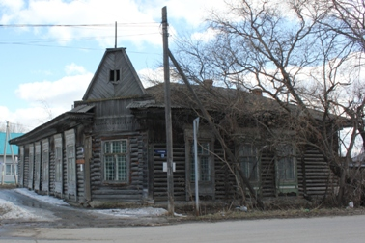 | ул. Семакова, 37  (44/37 ул. Декабристов угол ул. Семакова) | Региональная | МО г. Тобольск  / Жилой дом | Дом начала XX в. планировочно закрепляет северо-западный угол квартала усадебной застройки вблизи Рождественской церкви. Одноэтажный деревянный дом с Г-образным планом принадлежит к немногочисленной группе тобольских деревянных зданий в стиле модерн. С его влиянием связаны большие окна, подчеркнутые широкими плоскими наличниками, и усложнение кровли трапециевидным, обшитым тесом фронтоном, акцентирующим скошенную угловую часть дома, где прежде помещался парадный вход. Характерен для модерна также прием контрастного сочетания бревенчатого сруба с вертикальной тесовой обшивкой. Здание несколько испорчено ремонтами и переделкой главного входа.
 | Дом жилой  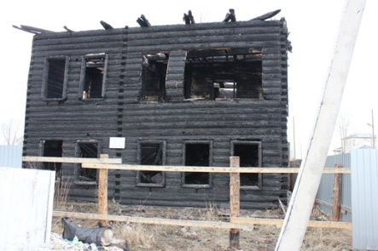 | ул. Семакова, 58 | Региональная | МО г. Тобольск  / Жилой дом | Дом характеризует тип городского деревянного доходного дома конца XIX – начала XX в. Объемно-плановая структура здания, основу которой составляет развитой семистенок, обладает Г-образной конфигурацией, осложненной пристройками входов – парадного с бокового фасада и обычного со двора. Поставленный на пересечении двух улиц, дом обращен к ним двумя широкими фасадами в шесть и пять оконных осей. Внешний облик создан в традициях тобольского зодчества. Отсутствие художественных акцентов на окнах здесь, как и в других случаях, компенсируется более активной декоративной разработкой карнизной части – нарядным фризом с фигурными резными кронштейнами. В изгибах их волютной формы угадывается стилизованное изображение головы коня, символа древнего оберега, хранителя очага. Однако кронштейны – это не чисто декоративный мотив, а необходимый конструктивный элемент, обеспечивающий поддержку большого выноса плиты карниза. Легкие ажурные ленты двойного подзора и чердачные слуховые оконца, украшенные пропильной резьбой, усиливают значение венчания. Композицию дома, его силуэт обогащает пристрой парадного входа, декоративно обшитый мелким тесом, окаймленный подзором и акцентированный высоким граненым металлическим колпаком. Сохранились парадные двери с геометрической и токарной накладной резьбой, лучковый навес на кованых кронштейнах. В начале XX в. на усадьбе помимо главного дома находились каменные и деревянные службы.
 | Дом Неводчикова  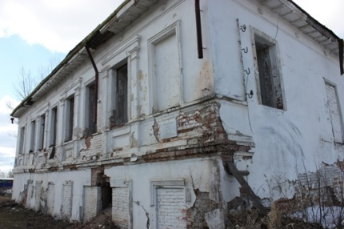 | ул. Хохрякова, 10 | Региональная | МО г. Тобольск  / Жилой дом | Принадлежит городской застройке конца XVIII в. Здание неоднократно переделывалось, о чем свидетельствуют следы изменения оконных и дверных проемов, примыкания пристроек на боковом и тыльном фасадах. Двухэтажный с пониженным цокольным этажом кирпичный оштукатуренный дом выстроен в стиле классицизма, очевидно, по «образцовому» проекту. Несколько необычно, с явным отступлением от регламента, решена разбивка главного фасада – в восемь оконных осей, что может объясняться условиями отдаленной провинции и требованиями быта. В целом же композиция фасада с равномерным шагом проемов характерна для такого типа домов и не имеет выраженного центра. Нижний цокольный этаж, отделенный карнизным поясом, трактован просто. Декоративность верхнего достигается чередованием обычных профилированных окон, украшенных сандриками и пилястрами. Карнизная часть акцентирована небольшими лепными розетками – тонкими по исполнению, изящными. Интерьеры почти полностью разрушены, сохранились элементы коридорной планировки. Перекрытия в доме плоские.
 | Церковь Пятницкая, 2-я пол 18 в.  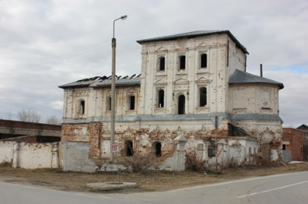 | ул. Мира, 42 | Выявленный | МО г. Тобольск | Заложена на месте деревянной в 1754 г. Теплый нижний храм освящен в 1770 г., верхний холодный – в 1775 г. В церкви три престола: верхний – во имя Алексия, нижний – во имя Сретенья, в северном приделе – престол Параскевы Пятницы. В биографии церкви были пожары, от которых пострадали придел, купол и шпиль. В 1902 г. вокруг храма уничтожены купол собственно храма, ярус звона колокольни, северный придел, церковная ограда, над вторым ярусом сделано перекрытие. Двухэтажная троечастная церковь имеет с запада весьма развитый поперечно ориентированный притвор в виде обширных палат, над которыми когда-то возвышалась колокольня.  Убранство фасадов носит смешанный характер с чертами барокко и классицизма. Первый этаж полностью соответствует декоративным формам «Топольского барокко»: углы четверика обрамлены узкими пилястрами, окна на глади стен украшены колончатыми наличниками и «пламенеющими» очельями, в наличниках палатного корпуса применены лучковые фронтоны. Однако два верхних яруса, отделенных от нижнего профилированным карнизным поясом, решены в более строгом ключе. Фасады храма и палат разграфляют угловые и межоконные пилястры, наличники имеют треугольные очелья, а в завершении стен устроены фронтоны.  Из элементов прежней отделки в интерьере летней церкви сохранились фрагменты барочной лепнины.
 | Дом жилой  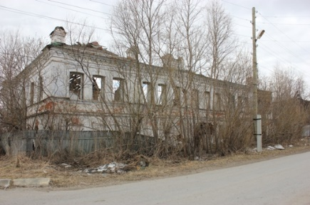 | ул. Семакова, 8 | Выявленный | МО г. Тобольск  / Не используется | Принадлежавшая Александру Яковлевичу Ершову, образована двумя строениями начала XX в. – жилым домом и торговым зданием, поставленными с разрывом по красной линии улицы. Соединявшие их ворота не сохранились, дворовые службы разобраны в недавнее время. В 2004 г. памятник сильно пострадал при пожаре.  Торговый дом – это двухэтажное, в плане прямоугольное, каменное здание в «кирпичном стиле». В скромной обработке фасада использованы междуэтажный и подоконные пояски, подоконные филенки, подкарнизный фриз из сухариков. Центр отмечен небольшим аттиком, который прежде соединялся с надкарнизными столбиками металлической ажурной решеткой. Особое своеобразие зданию придает боковая кирпичная веранда, украшенная с улицы деревянным аттиком с фигурными филенками и деревянной угловой полуколонкой, покрытой мелкими каннелюрами. Со стороны двора аналогичные верхние полуколонки выполнены из кирпича. Подобные дома с верандами прежде были широко представлены в городе.
 | Дом Ченбаевых  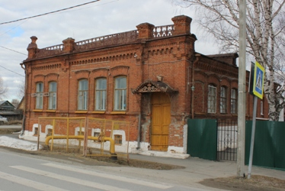 | ул. Пушкина, 33 | Выявленный | МО г. Тобольск | Выстроенный в начале XX в., до 1917 г. дом принадлежал купцам братьям Ченбаевым. Их торговая фирма существовала в Тобольске с 1875 г. Магазин «Братья Мухамет-Сафар и Худжетулла Ченбаевы» находился в гостином ряду на Базарной площади. Полутораэтажное на полуподвальном цокольном этаже кирпичное здание расположено на углу квартала в нижнем посаде города, вблизи мечети. Объем дома со срезанной угловой частью имеет Г-образную конфигурацию, образованную боковым кирпичным приделом парадного входа. Внешняя архитектура здания, решенная в соответствии с эстетикой «кирпичного стиля», показательна нарядной отделкой. Уличные и дворовый фасады украшены надоконными лучковыми карнизами с зубчиками, пилястрами с геометрическими накладками, широким подкарнизным поясом, выложенным многослойными сухариками и зубчиками. Угловая часть акцентирована высоким, поднимающимся над кровлей фронтоном с миниатюрным круглым окном. Венчающие карниз кирпичные столбики соединены ажурным парапетом, выполненным из просечной жести. Нарядно оформлен и боковой парадный вход в виде металлического навеса на ажурных кронштейнах. Основой внутренней планировки дома служит продольный коридор с двусторонним расположением комнат. Из элементов первоначальной отделки сохранились несложные штукатурные тяги, филенчатые двери. В нижнем этаже, который, очевидно, использовался под кладовые, перекрытия массивные сводчатые с распалубками.
 | Школа  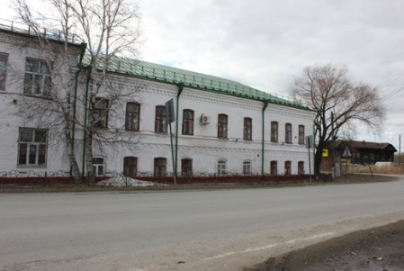 | ул. Пушкина, 22 | Выявленный | МО г. Тобольск  / МОУ «Средняя общеобразовательная школа № 15 | Медресе расположено на углу квартала неподалеку от мечети в подгорной части города. Выстроенное в начале XX в. местным купцом здание вскоре было передано духовному училищу для детей мусульман – медресе, которое размещалось в нем с 1918 по 1919 гг. Впоследствии его занимала школа. В 1960-х гг. объем был увеличен капитальной пристройкой с ул. Пушкина. Здание двухэтажное, сложено из кирпича, побелено, цоколь оштукатурен. План первоначального объема имеет трапециевидную конфигурацию, основан на коридорной схеме. В скромной архитектурной отделке уличных фасадов, отразившей влияние «кирпичного стиля», использованы простые наличники с веерными перемычками, междуоконные пояски, плоские подоконные
 | Административный корпус №1  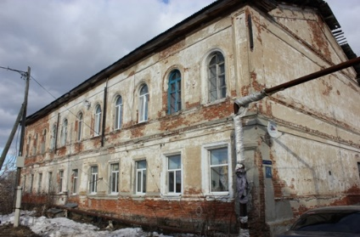 | ул. Большая Сибирская, 54 | Выявленный | МО. г. Тобольск | Тюремный острог образован комплексом каменных тюремных сооружений, расположенных на мысу между оврагами речки Курдюмки на месте старого тюремного острога, основанного еще в XVII в.  Административный корпус №1 выстроен предположительно в последней трети XIX в., позднее был приспособлен для проживания обслуживающего персонала тюрьмы. Расположенный вблизи овражного склона речки Курдюмки, он представляет собой двухэтажное продолговатое кирпичное оштукатуренное сооружение, в плане прямоугольное, с вестибюлем и выступом лестничного блока на поперечной оси тыльного фасада. Из-за падения рельефа на этом участке здание сзади поднято на высокий стилобат, а углы торца усилены контрфорсами. В сдержанной классицизирующей архитектуре дома с безордерными фасадами доминируют горизонтальные членения. Два ряда окон – верхних арочных и нижних прямоугольных с несложными профилированными обрамлениями – связаны общими осями. Центральное нижнее окно главного уличного фасада прежде было выделено клинчатым архивольтом и горизонтальным сандриком. По периметру гладких стен протянуты междуэтажные и межоконные кирпичные пояски, венчающий карниз с простым гладким фризом. Торцевые стены почти лишены проемов и завершены кирпичными фронтонами. Внутри дома выделяется помещение просторного вестибюля с широкой трехмаршевой лестницей и верхней площадкой скругленного очертания.
 | Дом жилой  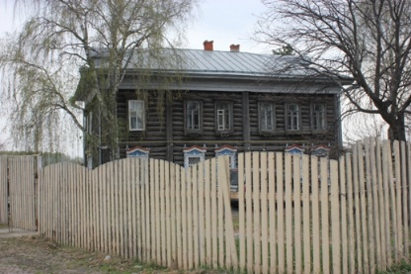 | ул. Большая Сибирская, 2 | Выявленный | МО г. Тобольск | Относится к концу XIX – началу XX в. Здание расположено в нагорной части города, на одной из старых живописных улиц, которая, начинаясь от площади за кремлем, непрерывно изгибается вдоль овражного берега Курдюмки, пересекает большой массив деревянной застройки с сохранившейся древней допожарной (1788 г.) планировкой. Дом срублен семистенком с двумя поперечными, широко расставленными перерубами и наделен внушительным объемом. Строгая пластика бревенчатых стен контрастно подчеркивает декоративные формы наличников которые здесь представлены двумя разновидностями. Наличники первого этажа более крупны и нарядны. Высокие тимпаны очелий с пышным стилизованным растительным орнаментом пропильной накладной резьбы завершены треугольными карнизами и ажурными подзорами. Подоконные доски по традиции имеют сложно изрезанную краевой резьбой кромку, конфигурация которой напоминает парное изображение птиц (древний символ добра и благоденствия). Наличники верхнего этажа решены в более облегченных, но не менее выразительных декоративных формах пропильной резьбы. На торцевом фасаде обе разновидности наличников использованы в оформлении тройных «итальянских» окон. Облик дома органично дополняют чердачные слуховые окна с лучковыми резными фронтонами.

